ภาคผนวก ค.
วิธีการใช้งานกราฟฟิกยูสเซอร์อินเตอร์เฟสของ Snort

1. Snort GUI Mode
snort สามารถ run ได้ 2 mode จึงมีหน้าแรกให้เลือกว่าต้องการทำ mode ไหนโดยเป็น button ให้เลือก

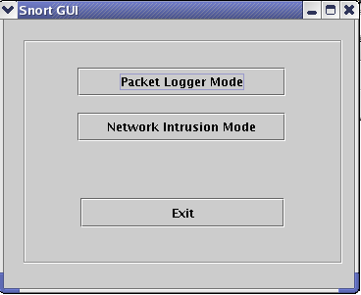
รูปที่ ค-1 Snort GUI Mode

1.2 Packet Logger Mode
ถ้ากดปุ่ม Packet Logger Mode จะเข้าสู่ Frame ดังนี้

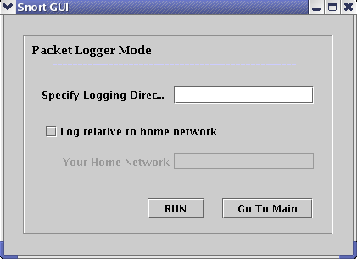
รูปที่ ค-2 Packet Logger Mode

user ต้องใส่ directory ที่จะเก็บ log ก่อน จึงใช้เป็น TextField ให้ user กรอก directory ที่ต้องการลงไป
ส่วนของ Log relative to home network ไม่จำเป็นต้องมีก็ได้จึงใช้ CheckBox
Your Home Network เป็น TextField ให้ user กรอก Home Network ของตัวเองลงไป

1.3 Network Intruaion Mode
เมื่อกดปุ่ม Network Intrusion Mode จะเข้าสู่ Frame ดังนี้

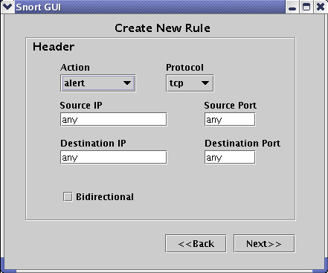
รูปที่ ค-3 สร้างกฎใหม่

ซึ่งเป็นหน้าที่ให้ user สามารถสร้าง Rule เพิ่มเข้าไปใน snort.conf ได้ โดย Rule จะประกอบไปด้วย 2 ส่วนคือ
- Rule Header
- Rule Option
ส่วนของ Header จะประกอบไปด้วย
  - Action สามารถเลือกได้ 5 ประเภทจึงใช้ ComBoBox ซึ่งจะเลือกได้ทีละแบบเท่านั้น
  - Protocol สามารถเลือกได้ 4 ประเภทจึงใช้ ComBoBox ซึ่งจะเลือกได้ทีละแบบเท่านั้น
Source IP , Destination IP , Source Port และ Destination Port เป็น TextField ให้ user กรอก IP หรือ Port ที่ต้องการลงไป

เมื่อกดปุ่ม Next จะเข้าสู่หน้า Option ดังนี้

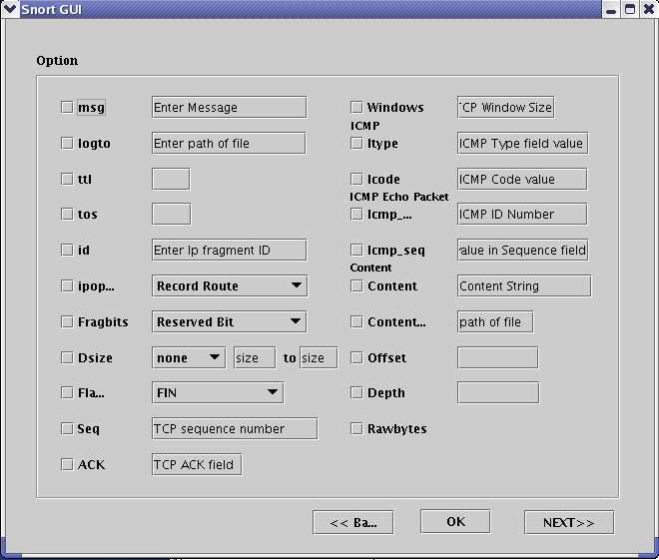
รูปที่ ค-4 Option หน้าที่ 1

แต่เนื่องจาก Option ในการเขียน Rule ของ Snort มีทั้งหมด 41 Option จึงได้แบ่งออกเป็น 2 Frame เพื่อความสะดวกในการใช้และเนื่องจาก Option มีเป็นจำนวนมาก จึงใช้วิธีเขียนวิธีใส่ output ไปในช่องที่จะให้ user กรอกเลยเพื่อความเรียบง่ายในการใช้

รายละเอียด Rule Option มีดังนี้(สามารถเลือกได้ทีละหลายๆ Rule จึงเลือกใช้ CheckBox)
- msg เป็น TextField ให้ user กรอก message ที่ต้องการ
- logto เป็น TextField ให้ user กรอก path ที่ต้องการใส่ log
- ttl เป็น TextField ให้ user ใส่ค่า ttl ที่ต้องการ
- tos เป็น TextField ให้ user ใส่ค่า tos ที่ต้องการ
- id เป็น TextField ให้ user ใส่ค่า Ip Fragment ที่ต้องการ
- ipoption มีอยู่ 8 ประเภทแต่เนื่องจากสามารถเลือกได้ทีละประเภทเท่านั้นจึงเลือกใช้ ComboBox
size ให้ user ใส่ค่าที่ต้องการลงไปเป็น TextField
- Fragbit มี 3 ประเภทแต่เนื่องจากสามารถเลือกได้ทีละประเภทเท่านั้นจึงเลือกใช้ ComboBox
- DSize สามารถเลือกว่าจะให้ใส่เป็น มากกว่า(<) , น้อยกว่า(>) หรือไม่ใส่ก็ได้ (none) และสามารถเลือกได้ทีละประเภทเท่านั้นจึงเลือกใช้ ComboBox
- Flags มีอยู่ 9 ประเภทสามารถเลือกได้หลายๆประเภทจึงเลือกใช้ ListBox
- Windows เป็น TextField ให้ user ใส่ค่า TCP Window Size ได้ตามต้องการ
- (ส่วน ICMP) Itype เป็น TextField ให้ user ใส่ค่า TCP Type field value ได้ตามต้องการ
- (ส่วน ICMP) Icode เป็น TextField ให้ user ใส่ค่า Code Value ได้ตามต้องการ
- (ส่วน ICMP Echo Packet) Icmp_id เป็น TextField ให้ user ใส่ค่า Icmp id ได้ตามต้องการ
- (ส่วน ICMP Echo Packet) Icmp_seq เป็น TextField ให้ user ใส่ค่า sequence ใน sequence field ได้ตามต้องการ
- (ส่วน Content) Content เป็น TextField ให้ user ใส่ Content ที่ต้องการ
- (ส่วน Content) Content list แทนที่จะใช้ Content user สามารถใช้ Content list แทนได้โดยการใส่ path ของ file ที่มี content ที่ต้องการอยู่เป็น TextField
- (ส่วน Content) Offset เป็น TextField ให้ user ใส่ค่าที่ต้องการ
- (ส่วน Content) Depth เป็น TextField ให้ user ใส่ค่าที่ต้องการ
- (ส่วน Content) Rawbytes ไม่ต้องใส่ค่าอะไรลงไป
- Seq เป็น TextField ให้ user ใส่ค่า TCP sequence ที่ต้องการ
- ACK เป็น TextField ให้ user ใส่ค่า TCP ACK ที่ต้องการ
Option ยังไม่ครบ user สามารถเลือกไปใช้ Option หน้าที่เหลือได้โดยการกดปุ่ม Next
เมื่อกดปุ่ม Next จะมี Frame ขึ้นมาดังนี้

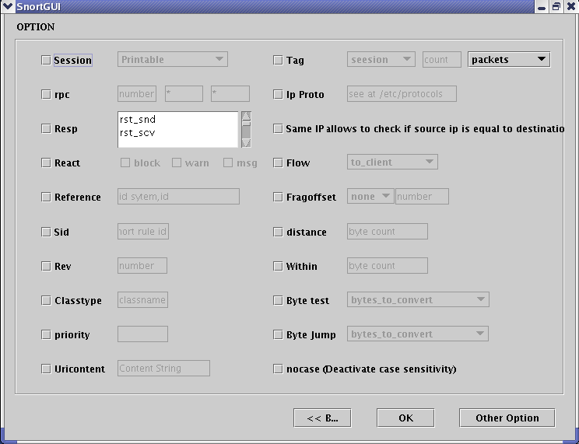
รูปที่ ค-5 Option หน้าที่ 2

- session สามารถเลือกได้ 2 ประเภทแต่สามารถเลือกได้ทีละประเภทเท่านั้นจึงใช้ ListBox
- rpc เป็น Textfield ให้ user ใส่ค่าที่ต้องการ และสามารถใส่ได้ 3 ค่า โดยช่องแรกต้องใส่ค่า แต่ 2 ช่องหลังจะไม่ใส่ค่า หรือใส่ * ก็ได้
- Resp สามารถเลือกได้ 7 ประเภท แต่สามารถเลือกได้ทีละประเภทเท่านั้นจึงใช้ ListBox
- React สามารถเลือกได้ 3 ประเภทและสามารถเลือกได้หลายๆประเภทจึงใช้ CheckBox
- Reference เป็น TextField ให้ user ใส่ id system, id ที่ต้องการได้ไม่จำกัด
- Sid เป็น TextField ให้ user ใส่ค่าSnort rule id ที่ต้องการ
- Rev เป็น TextField ให้ user ใส่ค่า Rev ที่ต้องการ
- ClassType เป็น TextField ให้ user ใส่ classname ที่ต้องการ
- Priority เป็น TextField ให้ user ใส่ค่า priority ที่ต้องการ
- Uricontent เป็น TextField ให้ user ใส่ค่า Content String ที่ต้องการ
- Tag ประกอบไปด้วย 3 ส่วน ได้แก่
  - Type สามารถเลือกได้ 3 ประเภทแต่สามารถเลือกได้ทีละประเภทเท่านั้นจึงใช้ ComboBox
- count เป็น TextField ให้ user ใส่ค่าที่ต้องการ
- metric สามารถเลือกได้ 2 ประเภทแต่สามารถเลือกได้ทีละประเภทเท่านั้นจึงใช้ ComboBox
- Ip proto เป็น TextField ให้ user ใส่ protocol ที่ต้องการโดยสามารถดูได้ที่ /etc/protocols
- SameIp ไม่ต้องการค่าใดๆ
- Flow สามารถเลือกได้ 7 ประเภทแต่สามารถเลือกได้ทีละประเภทเท่านั้นจึงใช้ ComboBox
- Fragoffset สามารถเลือกน้อยกว่า (<) , (>) หรือไม่เลือกก็ได้แต่สามารถเลือกได้ทีละประเภทเท่านั้นจึงเลือกใช้ ComboBox และ เป็น TextField ให้ user ใส่ค่าที่ต้องการ
- distance เป็น TextField ให้ user ใส่ค่า byte count ที่ต้องการ
- Within เป็น TextField ให้ user ใส่ค่า byte count ที่ต้องการ
- ByteTest สามารถเลือกได้ 11 ประเภทแต่สามารถเลือกได้ทีละประเภทเท่านั้นจึงใช้ ComboBox
- ByteJump สามารถเลือกได้ 10 ประเภทแต่สามารถเลือกได้ทีละประเภทเท่านั้นจึงใช้ ComboBox
- nocase ไม่ต้องการค่าใดๆ
เมื่อกดปุ่ม Other Option จะมีหน้าอีกหน้าหนึ่งขึ้นมาดังรูปที่ ค-6 ซึ่งผู้ใช้สามารถกำหนด Option เพิ่มเติมได้จากหน้า Other Option นี้

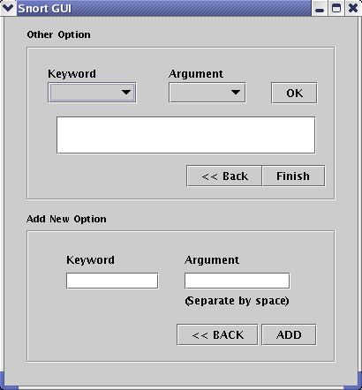
รูปที่ ค-6 หน้า Other Option

